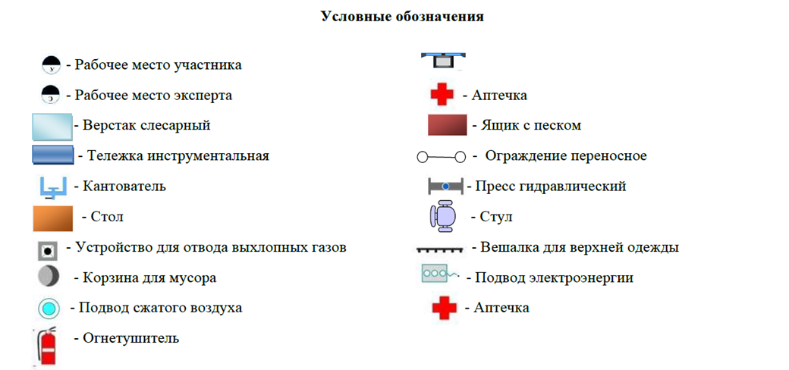

Региональный этап Чемпионата по профессиональному
мастерству «Профессионалы», Иркутская область

План застройки
Компетенция Ремонт и обслуживание легковых автомобилей - Юниоры
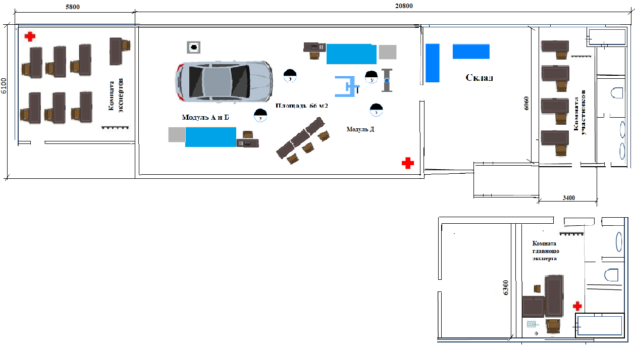
Общая площадь: 66 м²

